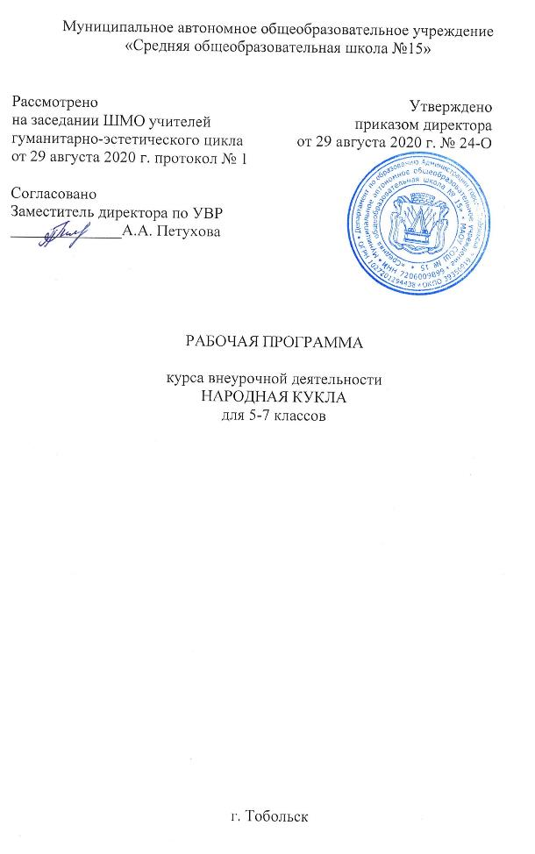

Планируемые результаты освоения обучающимися программы «Народная кукла»
Личностные результаты:
- Формирование чувства гордости за культуру, искусство своего народа.
- Формирование уважительного отношения к культуре и искусству других народов, живущих по соседству.
- Развитие навыков сотрудничества, со взрослыми и сверстниками в разных ситуациях.
- Формирование установки на безопасный труд.
- Развитие самостоятельности и личной ответственности за свои поступки, на основе представлений о нравственных нормах, свободе.
- Формирование эстетических чувств, художественно-творческого мышления, наблюдательности и фантазии.
Метапредметные результаты:
- Формирование умений планировать, контролировать и оценивать учебные действия;
- Формирование умений видеть и воспринимать проявления художественной культуры в окружающей жизни;
- Формирование способности оценивать результаты художественно-творческой деятельности, собственной и одноклассников.
- Формирование умения организовывать самостоятельную художественно-творческую деятельность, выбирать средства для реализации художественного замысла.
- Формирование общаться с искусством, в частности с народным искусством, участвовать в обсуждении содержания и выразительных средств крестьянского искусства.
Предметные результаты:
  - Понимание значения народного декоративно-прикладного искусства в жизни человека и общества.
  - Понимания взаимосвязи народного декоративно-прикладного искусства с литературой, музыкой и историей русского народа.
  - Формирование умения различать и передавать в художественно-творческой деятельности характер, эмоциональное состояние и свое отношение к выполняемому изделию.
  - Проявление устойчивого интереса к художественным традициям своего и других народов.

  - Формирование способности высказывать суждения о художественных особенностях изделий. Формирование умения выбирать и использовать различные материалы для передачи замысла в собственной художественной деятельности.

Содержание программы
    - Введение в образовательную программу (5 часов)
Цель и задачи на год. История возникновения народной куклы. Демонстрация выставки изделий, фотоматериалов, методической литературы. Назначение инструментов, приспособлений и материалов, используемых в работе. Правила безопасности труда и личной гигиены. Правила внутреннего распорядка. Организация занятий. Содержание рабочего места.
История народной куклы, традиций, обычаев, связанных с куклами. Рассказ об истории русского костюма, о различии костюмов русских губерний. Кукла в русском быту. Традиционная русская кукла в праздничной символике. Праздники на Руси. Язык орнамента. Народный календарь. Календарь кукол. Информация о видах кукол (обрядовые, обереги, игровые), их функции и предназначении. Показ образцов.
    - Изготовление народных кукол (29 часов)
Информация по истории создания куклы, о её предназначении, показ образцов, иллюстраций. Полезные советы по рукоделию. Знакомство с особенностями, приёмами, способами изготовления и оформления куклы. Изготовление куклы.
Тематический план

№ урока | Тема занятия | теория | практика | Кол-во часов
 | - Введение в образовательную программу (5 часов)
1 | Вводный урок. ТБ на занятиях. | 1 |  | 1
2 | История народной куклы. | 1 |  | 1
3 | Типы кукол: обрядовые, обережные, игровые. | 1 |  | 1
4 | Традиционный русский костюм | 1 |  | 1
5 | Традиционный татарский костюм | 1 |  | 1
 | - Изготовление народных кукол (29 часов)
 | - Игровые куклы
6 | Узелковые игровые куклы. «Бессоница». «Зайчик на пальчик» |  | 1 | 1
7 | Простые куклы на основе квадрата ткани. «Отдарок на подарок». |  | 1 | 1
8 | Русская тряпичная кукла на палочке Вертушка |  | 1 | 1
9 | Татарская народная кукла из щепы (чурбачка) |  | 1 | 1
 | - Обережные куклы
10 | Русская тряпичная кукла Кувадка |  | 1 | 1
11 | Русская тряпичная кукла Пеленашка |  | 1 | 1
12,13 | Русская тряпичная кукла Колокольчик |  | 2 | 2
14,15 | Русская тряпичная кукла Крупеничка |  | 2 | 2
16,17 | Русская тряпичная кукла Подорожница |  | 2 | 2
18,19 | Русская тряпичная кукла Желанница |  | 2 | 2
20,21 | Татарская народная кукла из ниток |  | 2 | 2
 | - Обрядовые куклы
22 | Болгарская народная кукла Мартиничка |  | 1 | 1
23,24 | Русская тряпичная кукла Веснянка |  | 2 | 2
25 | Русская кукла из лыка Масленница домашняя |  | 1 | 1
26 | Кукла Птица Радость |  | 1 | 1
27,28 | Русская кукла из лыка Десятиручка |  | 2 | 2
29,30 | Русская кукла из лыка Кукла Коза |  | 2 | 2
31,32 | Тряпичная Вепская кукла «Женское счастье» |  | 2 | 2
33,34 | Итоговое занятие. Подготовка к выставке. Выставка. |  | 2 | 2
 | Итого | 5 | 29 | 34

Структура учебного занятия:
1.Ознакомительная часть.
Учитель демонстрирует готовое изделие-куклу. Знакомит с её историей, приводит интересные факты, рассказывает о функциях данной куклы, о технологии изготовления, проверяет все необходимое для работы.
2.Процесс изготовление.
Учитель поэтапно показывает, как создается изделие. Ученики повторяют весь процесс шаг за шагом. Учитель после каждого этапа проверяет успешность выполнения, указывает на ошибки и помогает в случае необходимости.
3.Подведение итогов.
Закрепление полученных знаний в виде опроса, самоанализа и самооценивания. Запись последовательности изготовления и зарисовки, по необходимости. Получение готового продукта.

- При обучении используются различные наглядно-демонстративные средства:
- презентация, куклы – образцы, иллюстрации, видеофрагменты, аудиофайлы. персональный компьютер;
- принтер;
- мультимедийный проектор;
- экран; колонки;
- магнитно-меловая классная доска.

Список литературы

- Котова И. Н., Котова А. С. Русские обряды и традиции. Народная кукла. – Санкт – Петербург «Паритет» 2003
- Соколова Л. В., Некрылова А. Ф. Воспитание ребенка в русских традициях – М; Айрис Пресс, 2003
- Шпикалова Т. Я. Бабушкины уроки. Народное искусство Русского севера. – М; Гуманитарный издательский центр «Владос», 2001
- Калашникова Н.М., Плужникова Г.А. Одежда народов СССР – М; «Планета», 1990
- Войдинова Н.М. Куклы в доме. – М; Профиздат,1998
- О. Птушкина «Русский праздничный народный костюм»,- М,»Мозаика-синтез», 1999
- Галина и Марина Дайн «Русская тряпичная кукла»-Москва, «Культура и традиции», 2007
- И. Зимина «Текстильные обрядовые куклы» Издательство «Ладога-100», 2007
- Берстенева Елена Вениаминовна, Догаева Наталия «Кукольный сундучок»-Москва, «Белый город»,2010

